**ESTADÍSTICAS DESCRIPTIVAS**

A continuación, se muestran estadísticas y gráficos preliminares de algunas de las variables de la base frente al porcentaje de gasto en educación. En todos los casos se toma el logaritmo de ese porcentaje, debido a que la distribución se acumula en la cola izquierda con unos cuantos atípicos elevados.

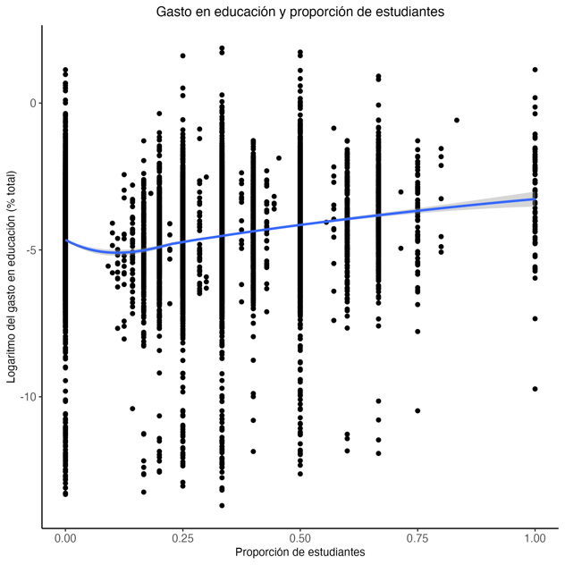 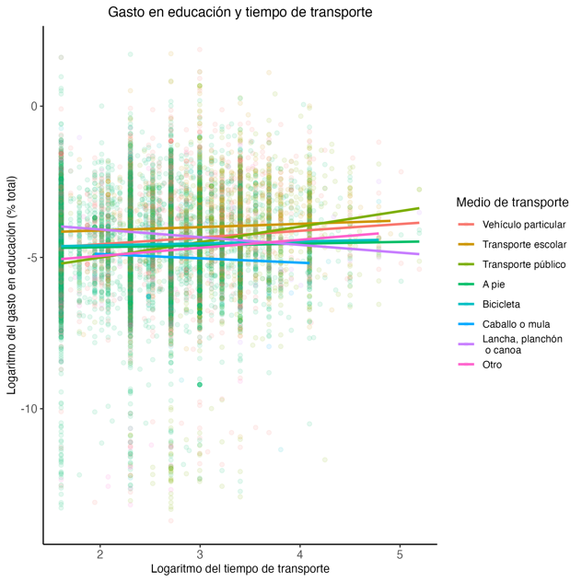

Como se observa en los gráficos, hay una relación positiva entre el gasto en educación de un hogar y la proporción de estudiantes en el mismo. En cuanto al tiempo de transporte a la institución educativa, observamos que la relación es menos evidente y depende del medio de transporte utilizado. Parece haber una relación positiva para todos los medios de transporte, exceptuando quienes se desplazan a la institución educativa en caballo o mula. El hecho de que la relación no sea clara para cualquier medio de transporte da pistas de la importancia de incluir interacciones en el modelo.

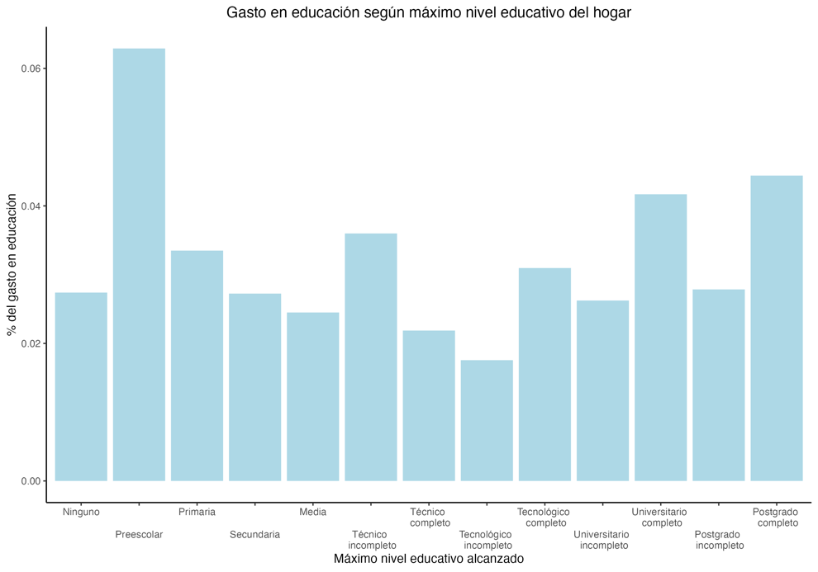

A priori, se podría pensar que hay una relación entre el máximo nivel educativo y el gasto en educación, pues los jefes de hogar con mayor nivel educativo reconocen la importancia del mismo y destinan una mayor parte de su ingreso a ese rubro de gasto. Sin embargo, no se observa una relación clara en los datos. Es posible que el mecanismo anteriormente descrito se compense en el hecho de que los hogares con mayor educación tienen mayor ingreso y gastan, relativamente, un porcentaje menor de su ingreso en educación. Por último, no se observan diferencias notorias entre los hogares que se autodenominan como pobres o que tienen computador.

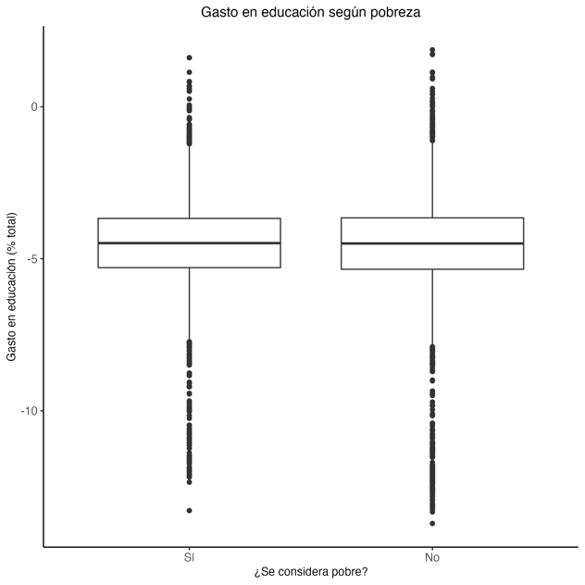 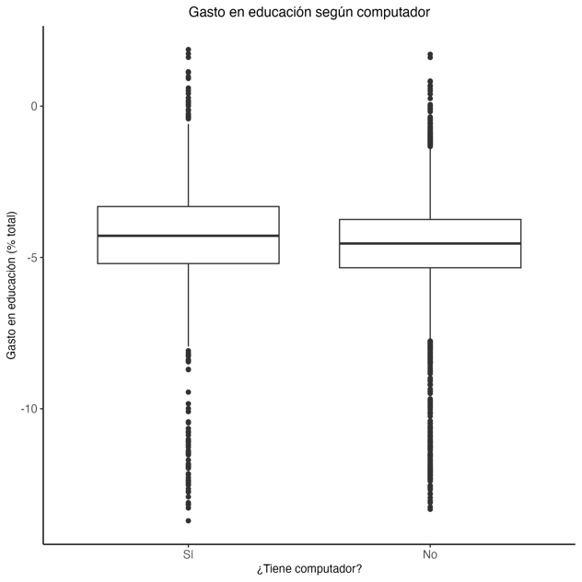

hola